Наукові та інноваційні проекти

Назва інвестиційного проекту | Електронна економіка
Назва підприємства (організації) | Виконавчий комітет Миколаївської міської ради
Реквізити підприємства (організації) | 54001, м. Миколаїв, вул. Адміральська, 20  +38 (0512) 37-30-11  +38 (0512) 37-12-92
Керівник підприємства  (організації): | Миколаївський міський голова  Сєнкевич Олександр Федорович
Контактна особа по інвестиційному проекту: | Директор департаменту економічного розвитку Миколаївської міської ради  Шуліченко Тетяна Василівна  +38 (0512) 37-12-32; +38 0512 37 07 18  investprom.nikgor@gmail.com
Суть інвестиційного проекту | Створення інвестиційного веб- порталу міста Миколаєва та розміщення на ньому інвестиційної платформи. Мета проекту модернізація роботи структурного підрозділу Миколаївської міської ради, оптимізації та налагодження роботи з громадянами Миколаєва, підприємствами міста. Також, в рамках проекту планується створити три веб-платформи для більш ефективної роботи підрозділів управління економіки та інвестицій департаменту економічного розвитку: веб-платформу цільових програм міста Миколаєва, для використання відділом соціально-економічного програмування; електронну базу даних підприємств міста Миколаєва, для використання відділом ефективного використання виробничих ресурсів  та розвитку підприємництва та відділом маркетингу, інвестицій та проектів; інформаційно - аналітичну систему «Автоматизація та контроль за державними закупівлями», для використання відділом економічного аналізу та ефективного використання бюджетних коштів.
Рівень готовності інвестиційного проекту
Загальний обсяг необхідних інвестицій, у тому числі:  - інвестовано власних коштів  - потреба у інвестиційних коштах | 22,1 тис. євро
Цільове використання інвестиційних коштів | - Створення веб-платформи цільових програм міста Миколаєва;  - підтримка інформатично-аналітичної системи «Автоматизація та контроль за державними закупівлями»;  - створення електронної бази даних підприємств міста Миколаєва;  - закупівля комп’ютерної техніки;  - створення інвестиційного веб- порталу;  - створення веб-платформи інвестицій.
Спосіб залучення інвестицій | Пряме інвестування
Стисле обґрунтування доцільності проекту | В сучасних умовах однією з проблем місцевого самоврядування є значні витрати часу через застарілі методи роботи. Використання сучасних технологій модернізує роботу виконавчого комітету Миколаївської міської ради та його структурного підрозділу, зокрема управління економіки та інвестицій департаменту економічного розвитку Миколаївської міської ради, зробить її більш прогресивною та дозволить підвищити імідж муніципалітету міста Миколаєва перед городянами та іноземними інвесторами.
Термін окупності проекту (років)
Кількість створених робочих місць
Фотоматеріали
Назва інвестиційного проекту | Основи турбоімпактної інтенсифікації процесів переносу при очищенні багатофазних сумішей палив підвищеного тиску для енергетичних установок.
Назва підприємства (організації) | Національний університет кораблебудування імені адмірала Макарова Міністерства освіти та науки України (м. Миколаїв)
Реквізити підприємства (організації): | 54025, м. Миколаїв, пр. Героїв України, 9  тел.(0512) 42-42-80, факс 42-46-52
Керівник підприємства (організації): | Ректор, доктор технічних наук, професор  Рижков Сергій Сергійович  (0512) 709100, факс: (0512) 423188
Контактна особа по інвестиційному проекту: | Начальник науково-дослідної частини НУК  канд. техн. наук, доцент Рижков Сергій Сергійович
Загальний опис підприємства | Державне підприємство – бюджетна установа
Характеристика/  опис діяльності підприємства | Наукові розробки різних галузей
Основна продукція підприємства | Підготовка фахівців
Особливості розташування | У межах міста Миколаєва
Наявність комунікацій | Internet, Wi-Fi
Електрифікація, газифікація, вода та водовідведення | У повному обсязі
Кількість працівників | Понад 1500 чоловік
Оборот товарів, робіт та послуг | 600,0-800,0 тис. грн.
Позиція на ринку  Короткострокові та довгострокові плани підприємства | Визнаний лідер у своїй галузі
Суть інвестиційного проекту | - Розроблено узагальнену багатоступінчасту схему комплексної турбоімпактної інтенсифікації очищення стиснутих газів для енергетичних установок за рахунок підвищення швидкості та рівня турбулентності струменів під дією сил інерції, турбулентної дифузії, турбофорезу, діффузіофорезу і в відривних зонах; утворення плівки рідини з вловлених крапель з подальшим її відведенням за рахунок капілярних сил і сил тяжіння; осадження на сіткових гофрованих коагуляторах за рахунок сил інерції, турбулентної дифузії, турбофорезу та капілярних сил; уловлення скоагульованих крапель, що виносяться потоком, за рахунок сил тяжіння та інерції на другому ступені очистки, де має місце відвід вловленої рідини у вигляді плівки через спеціальні канавки, розташовані на перегородці.  - Розроблено схемне рішення уніфікованого сепаратора газів підвищеного тиску для енергетичних установок і технологічного обладнання з ефективністю очищення, що дорівнює значенням сумарного коефіцієнту осадження полідисперсної фракції після всіх ступенів очистки від 0,85 до 0,99. Доведено можливість застосування уніфікованого сепаратора в широкому діапазоні витрат робочого тіла із збереженням невисоких значень перепадів тисків.
Рівень готовності інвестиційного проекту | Розробки готові для впровадження у виробництво. На сьогодні університет має конструкторську документацію та дослідні зразки сепаратору паливного газу для газотурбінних двигунів і турбоімпактного масловіддільника системи суфлювання газотурбінних установок замкнутого циклу.
Загальний обсяг необхідних інвестицій, у тому числі:  - інвестовано власних коштів;  - потреба у інвестиційних коштах | Орієнтовна вартість технології, виготовлення сепаратору буде складати від/до 750 тис. дол. США в залежності від комплектації.  Більш ніж 100 тис. дол. США  750 тис. дол. США
Цільове використання інвестиційних коштів | Конструкція та виготовлений дослідний зразок турбоімпактного масловіддільника системи суфлювання ГТУ замкнутого циклу, захищено деклараційним патентом № 4807120. Його експериментальні дослідження показали, що в дослідженому діапазоні початкових концентрацій забруднювача (від 20 до 40 г/м³), тисків газу (від 3 до 4 МПа) при витраті стиснутого повітря 10 г/с сумарний коефіцієнт ефективності очищення турбоімпактного масловіддільника становить: для першого ступеня 92,0-98,6 %, а для двох ступенів 99,7-99,9 % при перепаді тиску біля 0,06 МПа.
Спосіб залучення інвестицій | Партнерство/повний продаж
Стисле обґрунтування доцільності проекту | Турбоімпактний сепаратор являє собою уніфікований сепаруючий агрегат, який, в залежності від витрат паливного газу, пропонується використовувати в системах очистки паливних газів високого тиску від твердих та рідких забруднень, і складається з двох, чотирьох та шести модулів, розташованих вертикально: для витрати газу 2000 кг/год - одного працюючого і одного резервного модул; для витрати газу 4000 кг/год - двох працюючих і двох резервних модулю; для витрати газу 6500 кг/год - трьох працюючих і трьох резервних модулю.
Термін окупності проекту | 5 років
Кількість створених робочих місць | Від 20 до 50
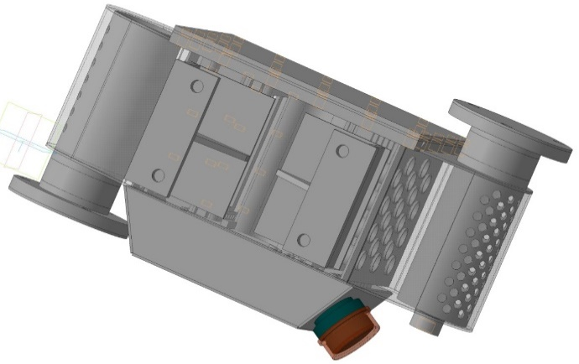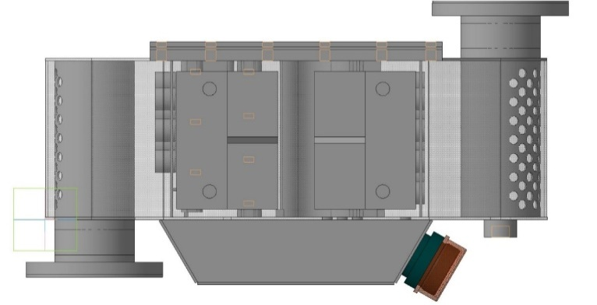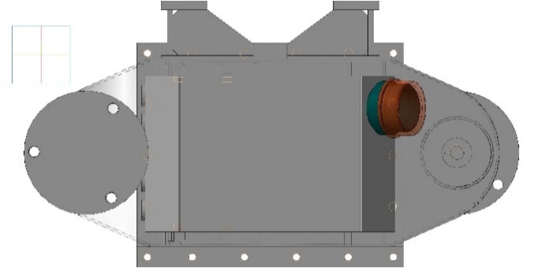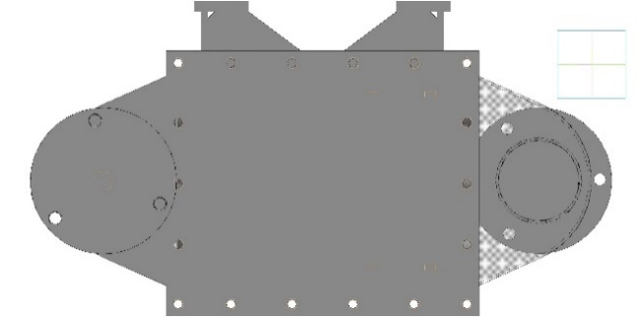

Сепаратор G=100…200 м³/ч на основі сепараційних аерозольних технологій: а – ізосімметрія; б – вид збоку; в – вид знизу; г – вид зверху

Назва інвестиційного проекту | Розробка екологічно безпечної технології та створення експериментальної автоматизованої установки безперервного піролізу цілих зношених автошин з одержанням альтернативних палив
Назва підприємства (організації) | Національний університет кораблебудування імені адмірала Макарова Міністерства освіти та науки України (м. Миколаїв)
Реквізити підприємства (організації): | 54025, м. Миколаїв, пр. Героїв України, 9  тел.(0512) 42-42-80, факс 42-46-52
Керівник підприємства (організації): | Ректор, доктор технічних наук, професор  Рижков Сергій Сергійович  (0512) 709100, факс: (0512) 423188
Контактна особа по інвестиційному проекту: | Доцент кафедри екології та природоохоронних технологій  Маркіна Людмила Миколаївна  (093)43-88-660
Загальний опис підприємства | Державне підприємство – бюджетна установа
Характеристика/  опис діяльності підприємства | Наукові розробки різних галузей
Основна продукція підприємства | Підготовка фахівців
Особливості розташування | У межах міста Миколаєва
Наявність комунікацій | Internet, Wi-Fi
Електрифікація, газифікація, вода та водовiдведення | У повному обсязі
Кількість працівників | Понад 1500 чоловік
Оборот товарів, робіт та послуг | 600,0-800,0 тис. грн.
Позиція на ринку  Короткострокові та довгострокові плани підприємства | Визнаний лідер у своїй галузі
Суть інвестиційного проекту | Розроблені універсальна технологія та обладнання безперервної термічної утилізації цілих зношених автомобільних шин, що дозволить на 30% зменшити енергозатрати на розігрів автошин, на 12% зменшити висоту установки, збільшити стабільність процесу піролізу і розширить функціональні можливості відомих установок.  Дана технологія полягає в наступному: цілі автошини попередньо нагріваються відходять димовими газами до температури 70 - 100оС з одночасним видаленням з них кисню з повітрям, потім методом шлюзування прогріті автошини партіями від 4 до 15 штук надходять в піролізний реактор, після чого вони стискаються поршнем з гідравлічним приводом із зусиллям від 0,2 до 0,5 кг/см2. У режимі постійного здавлювання автошини нагріваються до температури 450 - 600оС. В процесі нагрівання гума з твердого стану переходить в пластичне і заповнює всі порожнечі між бортовими кільцями з одночасним видаленням з гуми летючих компонентів. В результаті обсяг вихідної гуми різко зменшується, а бортові кільця всього набору автошин в реакторі зближуються один з одним до освіти теплового контакту між ними, при цьому вони утворюють ажурну металеву сітку всередині реактора, яка в 70 разів підвищує теплопровідність в ньому, в порівнянні з гумою . В результаті в даному реакторі 5 - 8 разів збільшується ефективність процесу первинного піролізу гуми, а при поверненні в реактор важких фракцій вуглеводнів з багатоконтурною циркуляційної системи, останні потрапляючи на ажурну металеву сітку з температурою 400 - 550С, більш ефективно розкладаються на більш легкі фракції.  Використання даної технології забезпечує формування безперервного процесу піролізу цілих автошин, при цьому збільшена теплопровідність всередині піролізного реактора в 3 - 5 разів знижує час піролізу об'ємних цілих автошін, відповідно в 3 - 5 разів підвищується продуктивність обладнання, при отриманні на виході одного виду рідкого палива легких фракцій , що не вимагає додаткового фракціонування. Крім того, отриманий твердий залишок від гуми у вигляді вуглецю не містить залишку летючих вуглеводнів, що істотно підвищує його якість і розширює область його застосування.
Рівень готовності інвестиційного проекту | 50 %. Розроблено теоретичні основи безперервного піролізу автомобільних шин та екологічно безпечну універсальну енергозберігаючу технологію. Створено математичну модель процесу ущільнення цілих зношених автошин в реакторі при взаємодії високої температури і зовнішнього навантаження, математичну модель автоматизованої установки як складного багатокоординатного об’єкта керування. Здійснено математичне формулювання розрахунку температурного поля в об’ємі суміші компонентів в реакторі. Розрахована продуктивність реактора в процесі безперервного завантаження автошин при їх стисканні в процесі піролізу. Представлений алгоритм програми технологічного процесу. Розроблено рекомендації для проектування серійного комплексу термічної утилізації автошин.
Загальний обсяг необхідних інвестицій (тис. дол. США), у тому числі:  - інвестовано власних коштів:  - потреба у інвестиційних коштах | Орієнтовна вартість технології, виготовлення обладнання та будівництво комплексу по утилізації автошин продуктивністю 50 000 т/рік буде складати від до 750 тис. дол. США в залежності від комплектації.  Більш ніж 100 тис. дол. США  750 тис. дол. США
Цільове використання інвестиційних коштів | Технологія має як економічний так і соціальний ефект, термін окупності обладнання загальною продуктивністю 50000 т/рік різних органічних відходів, зокрема зношених автошин, складає до 5 років, що є гарним показником високорентабельного виробництва. Створена технологія дозволить спроектувати комплекс з утилізації автошин при обʼєднанні з обладнання для багатоконтурного циркуляційного піролізу ТПВ, вартістю в 5-10 разів менше в порівнянні з закордонними аналогами, отримати альтернативне паливо, яке в подальшому можна буду реалізовувати як комерційний продукт (на даному етапі проводяться роботи з досліджень кількісних та якісних показників рідких продуктів на можливість використання їх як палив).
Спосіб залучення інвестицій | Партнерство/повний продаж
Стисле обґрунтування доцільності проекту | В порівнянні з існуючими технологіями термічної утилізації автошин, запропонована технологія дозволяє: по – перше, виключити із технології процес підготовки шини, в тому числі і подрібнення; по – друге, забезпечити безперервну автоматичну подачу автошин в процесі піролізу; по – третє, збільшити ефективність процесу піролізу цілих автошин за рахунок введення нового технологічного процесу – статичного навантаження на автошини; по – четверте, забезпечити безперервне автоматичне вивантаження твердого залишку із реактора разом з бортовими кільцями і металевим кордом та забезпечити автоматизацію всього технологічного циклу; по – п’яте, збільшити вихід альтернативного рідкого палива, який в подальшому може бути використаний як котельне паливо для теплоенергозбереження в житлових мікрорайонах.
Термін окупності проекту | 5 років
Кількість створених робочих місць | Від 20 до 50
Фотоматеріали | 3Д модель установки БЦШ  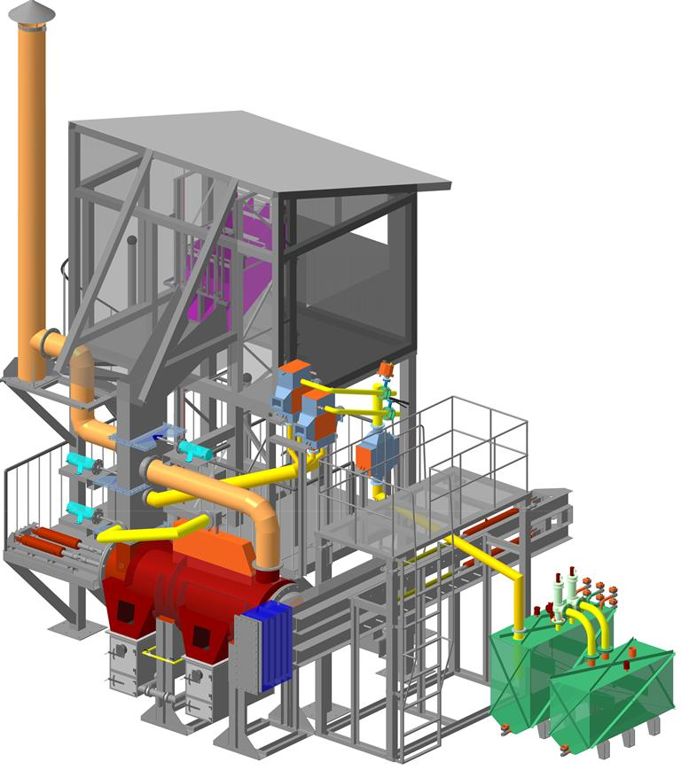  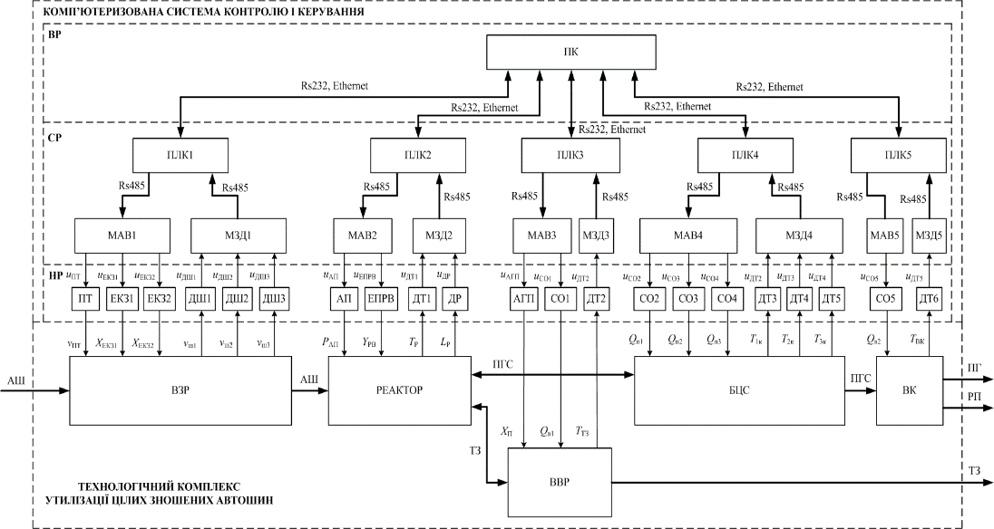

Назва інвестиційного проекту | Створення виробництва термостабільних електричних акумуляторів для транспортних засобів
Назва підприємства (організації) | Національний університет кораблебудування імені адмірала Макарова Міністерства освіти та науки України (м. Миколаїв)
Реквізити підприємства (організації): | 54025, м. Миколаїв, пр. Героїв України, 9  тел.(0512) 42-42-80, факс 42-46-52
Керівник підприємства (організації): | Ректор, доктор технічних наук, професор  Рижков Сергій Сергійович  (0512) 709100, факс: (0512) 423188
Контактна особа по інвестиційному проекту: | Декан факультету морської інфраструктури,  д-р техн. наук, професор  Харитонов Юрій Миколайович  (067)2813550
Загальний опис підприємства | Державне підприємство – бюджетна установа
Характеристтка/опис діяльності підприємства | Наукові розробки різних галузей
Основна продукція підприємства | Підготовка фахівців
Особливості розташування | У межах міста Миколаєва
Наявність комунікацій | Internet, Wi-Fi
Електрифікація, газифікація, вода та водоведведення | У повному обсязі
Кількість працівників | Понад 1500 чоловік
Оборот товарів, робіт та послуг | 600,0-800,0 тис. грн.
Позиція на ринку  Короткострокові та довгострокові плани підприємства | Визнаний лідер у своїй галузі
Суть інвестиційного проекту | Розроблена універсальна технологія та обладнання, яке забезпечує стабільність вольт-амперних характеристик електричних акумуляторів транспортних засобів при різних кліматичних умовах їх функціонування.  Технологія базується на створенні стабільних температурних умов електроліту електричних акумуляторів за рахунок утилізованої енергії роботи двигунів внутрішнього згоряння в тепловому акумуляторі.
Рівень готовності інвестиційного проекту | 70 %. Розроблено теоретичні основи запропонованої технології та створено експериментальний зразок теплоакумулюючої системи.  Розроблено рекомендації для створення серійного виробництва температуростійких електричних акумуляторів.
Загальний обсяг необхідних інвестицій, у тому числі:  - інвестовано власних коштів;  - потреба у інвестиційних коштах | Орієнтовна вартість технології, виготовлення обладнання та створення виробництва буде складати (в залежності від серійності випуску продукції)  від 150 тис. дол. США.  15 тис. дол. США.  150 тис. тис. дол. США.
Цільове використання інвестиційних коштів | Інвестиційні кошти буде спрямовано на створення малосерійного виробництва термостійких електричних акумуляторів (до 3000 од./рік).
Спосіб залучення інвестицій | Партнерство/повний продаж
Стисле обґрунтування доцільності проекту | На теперішній час на транспортних засобах різного цільового призначення відсутні електричні акумулятори, які забезпечують стабільні вольт-амперні характеристики при різних температурах оточуючого середовища, що суттєво знижує надійність експлуатації транспортного засобу.
Термін окупності проекту | 2 роки
Кількість створених робочих місць | Від 20 до 40
Фотоматеріали | Основні елементи експериментальної теплоакумулюючої системи  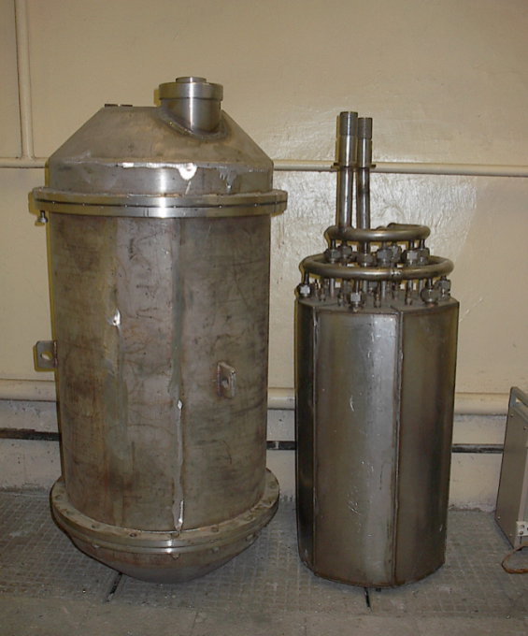

Назва інвестиційного проекту | Доробка і впровадження технологічного процесу та електророзрядного обладнання для відновлення і підвищення продуктивності артезіанських свердловин
Назва ініціатора інвестиційного проекту | Інститут імпульсних процесів і технологій Національної академії наук України
Реквізити ініціатора інвестиційного проекту | пр. Богоявленський, 43-А, м. Миколаїв, 54018, Україна  +38(0512)22-41-13
Контактна особа по інвестиційному проекту: | В.о. зав. відділу, п.н.с, к.ф.-м.н.  Швець Іван Софронович  +38(0512)58-71-45
Стислий опис історії компанії | Основним напрямком діяльності є дослідження фізико-технічних аспектів високовольтних імпульсних розрядних процесів в конденсованих середовищах (насамперед, у рідинах), створення на їх основі високоефективних екологічно чистих ресурсо- та енергозберігаючих технологій. Розробка відповідного електротехнологічного обладнання, дослідні та проектні роботи в галузі високовольтної імпульсної електротехніки.  Інститут має в розпорядженні інженерно-лабораторний та інші корпуси з достатніми площами і відповідним обладнанням, які експлуатуються відповідно до основних напрямів діяльності установи, знаходяться у задовільному стані та є державною власністю. Працює на ринку з часу заснування у 1962 році. Чисельність персоналу – до 200 працівників.
Стисла суть проекту | Суть інвестиційного проекту полягає в доробці, виготовленні електророзрядного обладнання, впровадженні технологічного процесу, який базується на використанні високовольтних розрядів в рідині, що призводить до виникнення сил стиснення і руйнування різного роду кольматаційних відкладень на фільтрах, розвитку старих та створення нових тріщин у породі в продуктовому пласті, і як наслідок – підвищення припливу води без руйнування фільтрів.
Пропозиція про створення нового або реконструкції існуючого об’єкта інвестування, або пропозиція інвестування в комунальне підприємство | -
До вирішення яких завдань у державних, галузевих та місцевих програмах соціально-економічного розвитку відноситься проект | Загальнодержавна цільова програма "Питна вода України" на 2011 – 2020 роки (Закон України від 20.10.2011 № 3933-VІ)
Мета інвестиційного проекту (за принципом SMART: конкретна, вимірювана, можливо досягти, реалістична, вимірювана у часі) | Метою проекту є заміщення традиційних малоефективних способів відновлення продуктивності водозабірних свердловин на існуючих ринках (обладнання і сервіс), а також зменшення потреби в бурінні нових свердловин.
Планові обсяги інвестицій в т.ч. обсяг запланований для розвитку і формування інфраструктури при реалізації проекту, у тому числі:  - інвестовано власних коштів:  - потреба у інвестиційних коштах: | 270,0 тис. дол. США  близько 200,0 тис. дол. США (не підлягає точному обчисленню);  70,0 тис. дол. США
Спосіб залучення інвестицій (які суми та із яких джерел планується залучити) | Пряме інвестування у повному обсязі
Маркетингові дані (стисло) | - обладнання і сервіс задовольняють потребу відновлення продуктивності водозабірних свердловин;  - потреба існує постійно;  - рішення дозволяє відновлювати дебіт свердловин фактично до початкового рівня без застосування хімікатів;  - тривалість обробки свердловини з урахуванням її підготовки 1-2 доби, глибина – до 1000 м
Плановий рівень рентабельності | Залежить від обсягів впровадження
Спосіб взаємодії з інвестором після отримання коштів | Частка у статутному капіталі спільного підприємства, інші варіанти
Ключові члени вашої команди | В.о. зав. відділу, п.н.с, к.ф.-м.н.  Швець Іван Софронович  +38(0512)58-71-45  Керівник профільного департаменту
Рівень готовності інвестиційного проекту | Виготовлено та впроваджено обладнання на свердловинах України (Запорізька, Тернопільська, Миколаївська області, м. Київ), Казахстану, Китаю. Необхідне доопрацювання, доробка вузлів обладнання (на сучасній елементній і матеріальній базі) для покращання їх експлуатаційних та технологічних показників
Цільове використання інвестиційних коштів | Доробка обладнання і технології (технологічних регламентів) та їх масове впровадження
Стисле обґрунтування доцільності проекту | При експлуатації артезіанських свердловин внаслідок забруднень фільтрів і каналів припливу води відбувається зменшення, а потім і повне припинення доступу води в свердловину. Для відновлення продуктивних характеристик свердловини потрібне застосування ефективних методів підвищення припливу води в свердловину. Розроблені інститутом обладнання і технологія для електророзрядної декольматації артезіанських, нафтових, газових свердловин пройшли багаторічну перевірку в промислових умовах і в порівнянні з іншими способами обробки свердловин відрізняються технологічною простотою, селективністю та ефективністю обробки, екологічною чистотою та відносно низькою вартістю.  Досвід використання електророзрядного способу свідчить про фактичне відновлення початкового дебіту свердловин і відмову від буріння нових свердловин (достатньо фінансово затратного підходу)
Термін реалізації інвестиційного проекту | 1 рік
Термін окупності проекту (років) | В залежності від кількості оброблених свердловин: від одного до двох років
Кількість створених робочих місць | -
Перелік можливих ризиків проекту (стисло) | -
Фотоматеріали | Комплект обладнання для електророзрядної декольматації артезіанських, нафтових, газових свердловин

